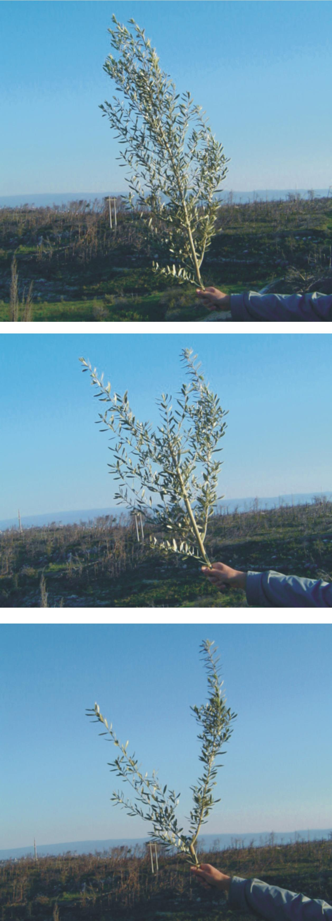
Brzopotezna rezidba na rod

Zavisno od veličine, jedna maslina može se orezati za 1 do 60 minuta
U pravu je bio jedan ugledni agronom iz Poreča, tvrdeći, da u dalmatinskim maslinicima vlada velika stihija i kaos. U pogledu rezidbe u Istri je stanje doista nešto bolje. Zadnjih se godina stvar ozbiljno pomiče kroz medije, udruge, savjetodavne službe itd. I CD o rezidbi masline pruža bezbroj korisnih informacija. Nedavna olujna bura znatno manje je ugrozila očišćena i prorijeđena stabla. Uz ovaj, još je puno razloga, koji ukazuju na potrebu rezidbe baš svake godine, i to smo konačno shvatili.

Najčešća dilema neupućenog rezača je, što skinuti, a što ostaviti, koja je grana rodna, a koja nije? Ovo zapravo treba zanemariti. Kod njegovanog stabla, gotovo svaka grančica je rodna. Kod rezidbe na rod, treba dakle vršiti opće prorjeđivanje i prozračivanje. Rezidba treba postati rutina s velikim učincima, pa će praktičar, zavisno o veličini, jednu maslinu rezati od 1-60-ak min.

Kao malo koja druga voćka, maslina je prepuna sitnih grančica, pa skidati jednu po jednu, veoma je mukotrpno. Zato je praktično svladati vještinu skidanja cijelih skupova grana jednim rezom, kao što to prikazuju 3 slike jedne gusto obrasle grane. Dobar će rezač gornju, vršnu grančicu, ostaviti prema vani, a nikada prema unutrašnjosti krošnje.

Split, 12. 02. 2005. J. K.

